

**Ejercicio 8.1 Listas de control de acceso estándar**

#### En la realización de estos ejercicios debes considerar como independiente cada una de las ACLs. Para probar las ACLs en PT se te recomienda desactivar las ACLs previas a cada inciso.

#### Utiliza la información de la siguiente gráfica y diseña cada una de las listas de control de acceso solicitadas.

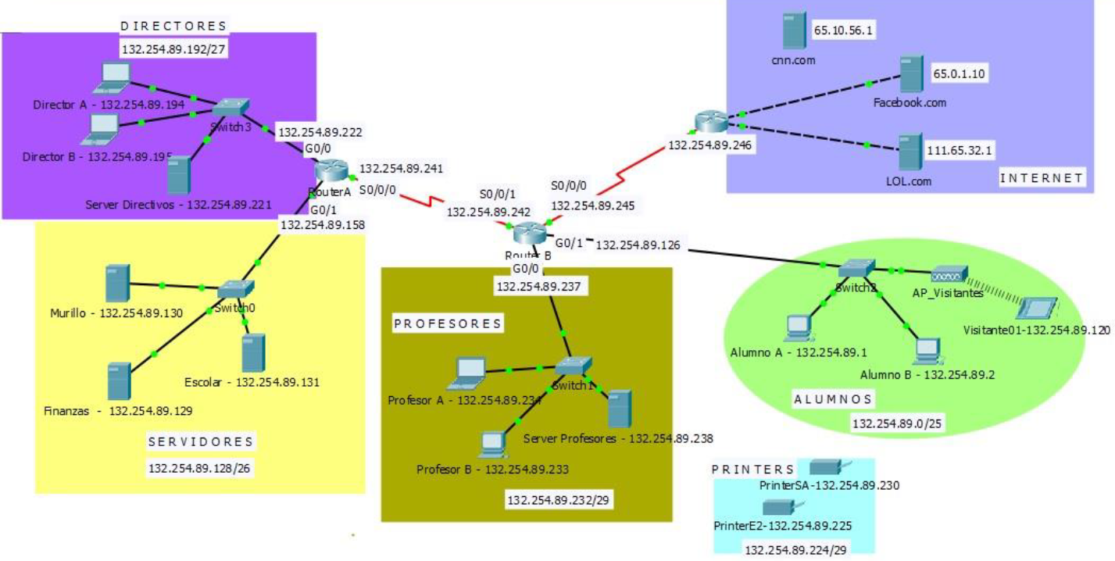

1. Diseña una lista de control de acceso estándar para **impedir** que las computadoras de la subred de **Alumnos** tengan acceso a la subred de **Directivos**.

¿En qué router instalarás esta lista de control de acceso?

router(config)#

router(config)#

router(config)# interface

router(config-if)#

1. Diseña una lista de control de acceso estándar para **impedir** que las computadoras de la subredes de **Profesores y Alumnos** tengan acceso a la subred de **Directivos**.

¿En qué router instalarás esta lista de control de acceso?

router(config)#

router(config)#

router(config)# interface

router(config-if)#

1. Diseña una lista de control de acceso estándar para que el **visitante 01** no pueda acceder a la sección de **servidores**

¿En qué router instalarás esta lista de control de acceso?

router(config)#

router(config)#

router(config)# interface

router(config-if)#

1. Diseña una lista de control de **acceso estándar** para **impedir** que las computadoras de los **Alumnos** tengan acceso a la subred de **Directivos** y a la subred de **Profesores**.

router(config)#

router(config)#

router(config)#

router(config)#

¿En qué router instalarás esta lista de control de acceso?

router(config)# interface

router(config-if)#